年 度 报 告
（2015年）

抚松县人民法院
二〇一六年三月
目录

执法办案篇

- 民商事审判工作
- 刑事审判工作
- 行政审判工作
- 执行工作
- 立案信访工作
- 审判监督工作
- 司法宣传工作

审判管理篇

- 电子法院建设工作
- 司法公开工作
- 审判管理工作
- 队伍建设工作

改革创新篇

一、完善司法体制改革
二、深化司法公开
三、坚持科学管理

执
法
办
案
篇
2015年，抚松县人民法院在县委的领导下，在县人大和上级法院的监督指导下，在县政府的大力支持和县政协民主监督下，深入学习贯彻党的十八大、十八届三中、四中全会精神，紧紧围绕“努力让人民群众在每一个司法案件中都感受到公平正义”目标，始终坚持“司法为民、公正司法”工作主线，忠实履行宪法和法律赋予的职责，各项工作取得新进展。
2015年，全院共受理各类案件4799件 ，比2014年3669件上升30.80％，比2013年3440件上升39.51％，案件总数呈上升趋势。
1、全院审结各类案件3854件,未结945件,结案率为80.31％，比2014年83.65％下降3.34个百分点，比2013年93.69％下降13.38个百分点，总体呈下降趋势，平均审理天数59.28天。
2、民事案件调解结案756件调解率为31.54%,比2014年调解结案516件调解率为27.04%上升4.5个百分点，比2013年调解结案685件调解率为31.61%下降0.07个百分点；
3、民事案件撤诉结案592件撤诉率为24.70%，比2014年撤诉结案441件撤诉率为23.11%上升1.59个百分点，比2013年撤诉结案471件撤诉率为21.74%上升 2.96个百分点；
4、2015年判决结案956件上诉180件上诉率为18.77%，比2014年判决结案905件上诉164件上诉率为18.1%，上升0.67个百分点；比2013年判决结案966件上诉160件上诉率为16.6％，上升2.17个百分点；
5、2015年发回重审23件，其中：刑事庭5件、民一庭3件、民二庭2件、景区法庭5件、泉阳法庭3件、露水河法庭4件、万良法庭1件。重审率为2.40%，比2014年发回重审31件重审率为3.4%下降1个百分点，与2013年发回重审18件重审率为1.9%上升0.5个百分点；
6、2015年改判12件，其中：泉阳法庭1件、万良法庭1件、民二庭2件，景区法庭5件、露水河法庭3件。改判率为1.25%，比2014年改判11件改判率为1.2%上升0.05个百分点，比2013年改判16件改判率为1.7%下降0.45个百分点。
2015年全院收案数比去年同期略有上升。刑事、民事、行政、执行等结案率，民事调解率、撤诉率均有下降。其主要原因：
(一)案件数量多。从案件总量看，案件数量逐年增长，民商事涉及民生案件审判任务日益繁重，特别是执行案件增长幅度尤为突出，越来越多人民群众选择用诉讼手段维护自身合法权益,司法保障民事权益作用越来越大，日益繁重的审判、执行业务与人民群众对司法期待的差距越来越大；
（二）涉及范围广。从案件类型看，刑事审判涉及盗窃、伤害、危险驾驶、交通肇事、诈骗，民事审判涉及婚姻家庭、侵权、借贷、劳动争议、劳务合同、房屋买卖、农村土地承包、房屋拆迁、医疗纠纷等，覆盖建筑、消费、教育、金融等经济社会发展诸多方面, 范围十分广泛，关系群众生活方方面面，导致案件越来越复杂；
（三）审理难度大。从案件难度看，刑事、民商事、行政审判均关乎群众切身利益，涉及诸多矛盾冲突，承受涉诉信访压力，实现利益平衡和案结事了难度大，导致案件调、撤率下降；
（四）结案不均衡。第1季度结案率，刑事38.98％、民事51.01％、行政33.33％、执行18.42％、审查监督77.78％，平均结案率为35.38％;第2季度结案率，刑事71.79％、民事57.46％、行政76.67％、执行19.77％、审查监督50％，平均结案率为40.69％;第3季度结案率，刑事63.64％、民事62.30％、行政25％、执行14.06％、审查监督66.67％，平均结案率为38.41％;第4季度结案率，刑事52.90％、民事69.47％、行政90.91％、执行51.16％、审查监督66.67％，平均结案率为58.73％。各业务庭季度结案率与中院要求的1至4季度结案率允许值50％、60％、70％、80％，满意值60％、70％、80％、90％相差甚远；
（五）执结率不高。2015年1月份收案1272件，其中旧存600件、新收672件，审结158件结案率为12.42％，执行案件751件占59.04%。由于执行案件基数大，导致执行结案率下降，同时影响到以后的结案率。例如：2016年1月份收案1559件，其中旧存945件、新收614件，审结123件结案率仅为7.89％，执行案件就有928件;
从案件构成看，在2015年审结的3854件各类案件中，民商事案件占62.2%；刑事案件占5.03%；行政案件占1.61%；执行案件占30.59%；审查监督案件占0.57%；其中，新收各类一审案件4199件，比2014年3452件上升21.64%，比2013年3152件上升33.22%；审结3854件，比2014年2852件上升35.13%，比2013年2935件上升31.31%。
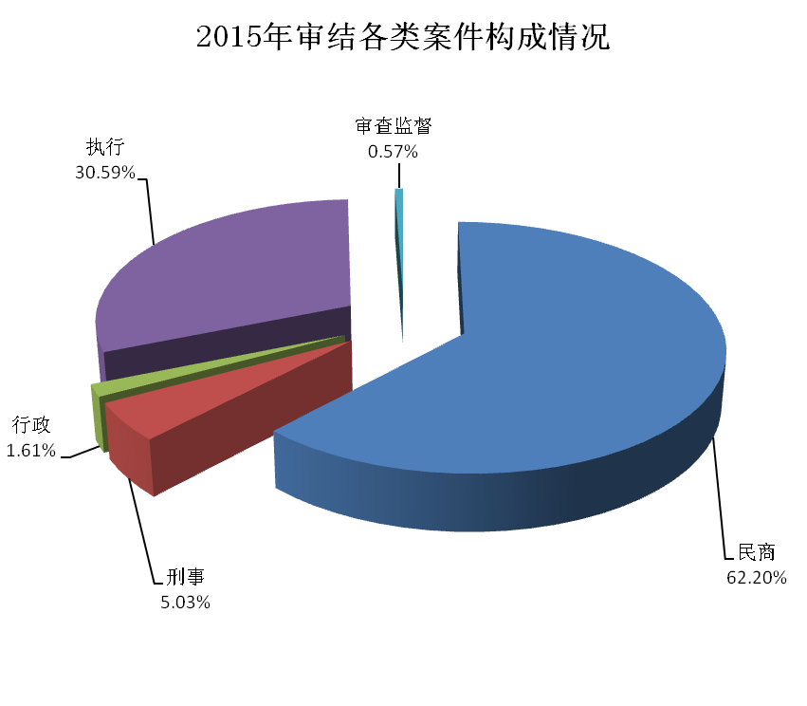
从案件来源看，在2015年审执结的各类案件中，当事人直接向人民法院起诉、申请执行的案件占事人直接向人民法院起诉的案件占94.73%；检察机关向人民法院提起公诉、抗诉的案件占5.27%。
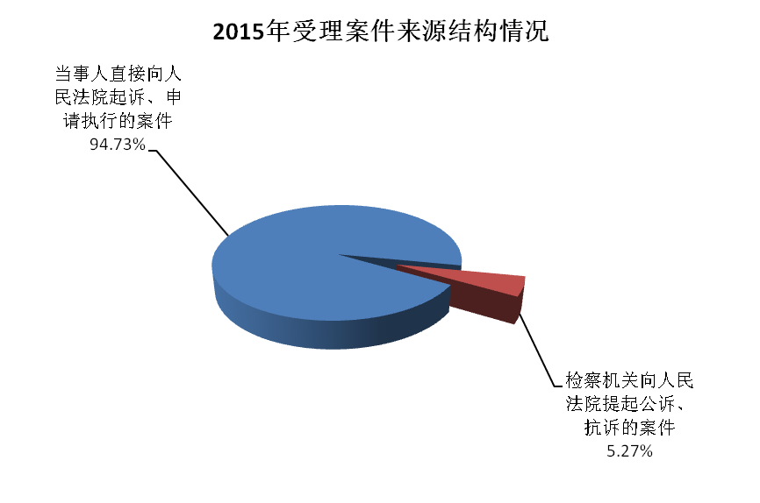
从案件效果看，全院在审判、执行工作中，努力实现法律效果和社会效果的有机统一。在2015年审结的各类一审案件中，当事人服判而直接生效的案件3773件占97.90%，当事人不服一审裁判向上一级人民法院提出上诉或由检察机关提起抗诉的案件181件（上诉180件、抗诉1件）占2.10%；在全部生效案件中，一、二审裁判生效后当事人服判的案件占99.43%，申诉和申请再审的案件22件占0.57%。
2015年审结案件效果情况
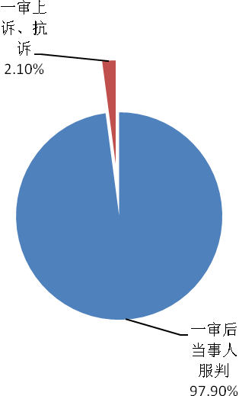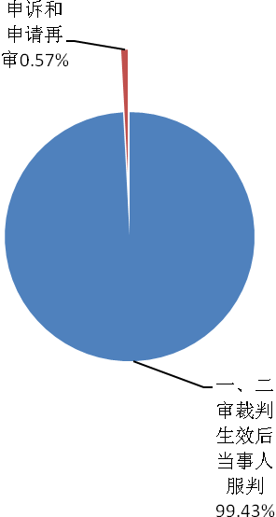

一、民商事审判工作

民事审判在化解矛盾、定分止争、保障民生等方面具有重要作用。商事审判对于调节经济关系、维护经济秩序、促进公平竞争、促进经济发展方式转变方面具有重要意义。
2015年受理各类民商事案件2658件，比2014年2010件多648件，比2013年2248件多410件，呈上升趋势。审结2397件，未结261件，结案率为90.18%，比2014年95%下降4.82个百分点，比2013年96.8%下降6.62个百分点。
其中：物权纠纷280件占10.53%，婚姻家庭、继承纠纷400件占15.05%，人格权纠纷65件占2.45%，合同、无因管理、不当得利纠纷1479件占55.64%，适用特殊程序案件158件占5.94%，劳动争议、人事争议案件46件占1.73%，与公司证券、保险、票据等有关的民事纠纷12件占0.45%，侵权责任纠纷218件占8.20%。
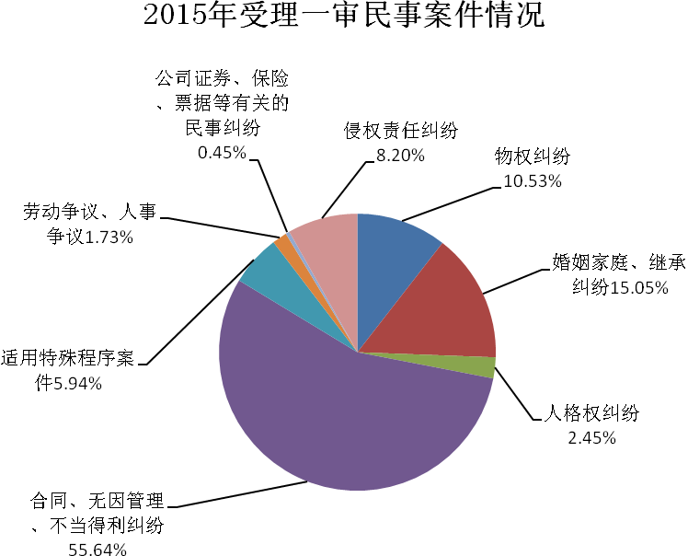
——依法审理物权纠纷案件。在审判中注重保护事实上权利人或者利害关系人合法权益。全年共审结物权纠纷262件，结案率为93.57%比2014年上升3.57%，比2013年上升3%。
——依法审理婚姻家庭和继承纠纷案件。在审判中注重保护妇女、老人和未成年人的合法权益，依法、稳妥审理婚姻家庭和继承纠纷案件，促进家庭和睦，维护社会稳定。全年共审结婚姻家庭和继承纠纷案件371件，结案率为92.75，比2014年下降5.18%，比2013年下降5.73%。其中：离婚案件318件，抚养费纠纷10件，变更抚养关系纠纷7件，离婚后财产纠纷11件，同居关系析产纠纷4件，法定继承纠纷2件，遗嘱继承纠纷1件，分家析产纠纷1件，抚养纠纷1件，同居关系子女抚养纠纷4件，婚约财产纠纷1件，继承纠纷5件，被继承人债务清偿纠纷1件，赡养纠纷3件，赡养费纠纷1件。扶养纠纷1件。
——依法审理人格权纠纷案件。在审判中注重生命权、健康权、身体权的保护，坚持维护人格尊严的理念，全年共审结人格权纠纷案件58件，结案率为89.23%，比2014年下降9.18%，比2013年下降6.51%。
——依法审理合同、无因管理、不当得利纠纷案件。在审判中注重庭前调解力度，大力化解纠纷，依法审理公民与法人、法人与法人之间大量合同纠纷，全年共审结合同、无因管理、不当得利案件1320件，结案率为89.25%，比2014年下降6.3%,比2013年下降7.78%。其中：民间借贷纠纷316件，借款合同纠纷203件，金融借款合同纠纷195件，买卖合同纠纷149件，租赁合同纠纷32件，劳务合同纠纷53件，房屋买卖合同纠纷37件，建设工程合同纠纷42件，物业服务合同纠纷81件，合伙协议纠纷10件，建设工程施工合同纠纷12件，房屋拆迁安置补偿合同纠纷19件，确认合同无效纠纷12件，追偿权纠纷12件，承揽合同纠纷9件，运输合同纠纷3件，保证合同纠纷8件，不当得利纠纷5件，餐饮服务合同纠纷12件，房屋租赁合同纠纷4件，供用热力合同纠纷5件，确认合同有效纠纷5件，合同纠纷13件，林业承包合同纠纷3件，居间合同纠纷1件，委托合同纠纷7件，装饰装修合同纠纷3件，修理合同纠纷3件，服务合同纠纷2件，加工合同纠纷2件，农村建房施工合同纠纷1件，农村土地承包合同纠纷10件，农业承包合同纠纷1件，确认合同效力纠纷7件，土地租赁合同纠纷2件，医疗服务合同纠纷2件，储蓄存款合同纠纷17件，抵押合同纠纷1件，电信服务合同纠纷2件，定金合同纠纷2件，公路旅客运输合同纠纷1件，广告合同纠纷1件，合资、合作开发房地产合同纠纷1件，建设工程分包合同纠纷1件，建设用地使用权出让合同纠纷1件，进出口代理合同纠纷1件，旅店服务合同纠纷1件，企业借贷合同纠纷5件， 土地承包经营权转包合同纠纷1件，种植、养殖回收合同纠纷1件，车辆租赁合同纠纷3件。
——依法审理适用特殊程序案件。全年共审结适用特殊程序案件148件，结案率为93.67%，比2014年上升0.61%，比2013年下降6.33%。
——依法审理劳动争议、人事争议纠纷案件。在审判中坚持保障劳动者合法权益与用人单位生存发展并重的理念，全年共审结劳动争议案件41件，结案率为89.13%，比2014年上升6.52%，比2013年下降1.5%。
——依法审理与公司、证券、保险、票据等有关的民事纠纷案件。在审判中充分发挥人民法院职能作用，维护企业相关者的利益，全年共审结与公司、证券、保险、票据等有关的民事纠纷10件，结案率为83.33%，比2014年下降16.67%，比2013年上升16.67%。
——依法审理侵权纠纷案件。在审判中注重保障人民群众生命健康权和财产权，全年共审结侵权类纠纷案件187件，结案率为85.78%比2014年下降3.69%，比2013年下降8.3%。其中：机动车交通事故责任纠纷149件占79.68%，提供劳务者受害责任纠纷19件占10.16%，医疗损害责任纠纷5件占2.67%，义务帮工人受害责任纠纷2件占1.07%，侵权责任纠纷6件占3.21%，责任纠纷2件占1.07%，产保全损害责任纠纷2件占1.07%，害责任纠纷1件占0.53%，义务责任纠纷1件占0.53%。

二、刑事审判工作

2015年，我院严格贯彻宽严相济刑事政策，充分发挥刑事审判职能作用，依法惩处各类刑事犯罪，有力维护了国家安全和社会稳定。
共受理刑事案件259件，比2014年151件多108件上升71.52%，比2013年146件多113件上升77.40%，呈逐年上升趋势。其中：危害公共安全罪103件39.77%，侵犯财产罪58件占22.39%，侵犯公民人身权利、民主权利罪37件占14.29%，妨害社会管理秩序罪38件占14.67%，贪污贿赂罪16件占6.18%，渎职罪4件占1.54%，破坏社会主义市场经济秩序罪2件占0.77%，危害国防利益罪1件占0.39% 。
审结194件, 未结65件，结案率为74.90%,比2014年93.4%下降18.5个百分点，比2013年96.6%下降21.7个百分点。其中：审结危害公共安全罪80件占41.24%，侵犯财产罪44件占22.68%，侵犯公民人身权利、民主权利罪28件占14.43%，妨害社会管理秩序罪32件占16.19%，贪污贿赂罪6件占3.09%，渎职罪2件占1.03%，破坏社会主义市场经济秩序罪2件占1.03%。共对178名刑事被告人判处实体刑，其中判处十年以上有期徒刑1人，判处五年以上有期徒刑4人。判处3三年以上有期徒刑20人，判处三年以下有期徒刑153人，对信用卡诈骗罪犯罪人赵某数罪并罚判处有期徒刑11年。
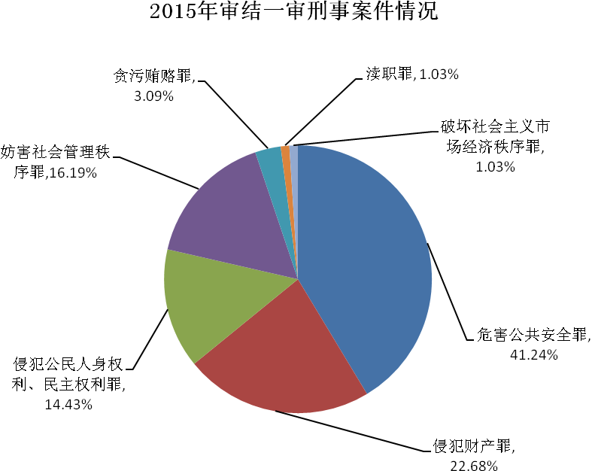
——依法严惩危害公共安全刑事犯罪。我院对严重刑事犯罪、危害公共安全的犯罪始终保持严打高压态势，确保国家安全和社会稳定，维护人民群众生命财产安全。全年依法共审结危害公共安全犯罪案件80件，结案率为77.67%，比2014年下降20%，比2013年下降20.41%。
——加大对侵犯财产犯罪的惩治力度。2015年依法重点打击盗窃、抢夺、诈骗等多发性侵财犯罪案件，共审结侵犯财产犯罪案件44件，结案率为75.86%。
——依法打击侵犯公民人身权利、民主权利犯罪。2015年共审结侵犯公民人身权利、民主权利犯罪案件28件，结案率为75.68%。比2014年下降15.99%。
——依法惩治危害社会秩序犯罪。2015年，加大对危害社会秩序犯罪的惩处力度，坚定不移地对组织、领导参加黑社会性质组织罪、走私、贩卖、运输、制造毒品罪实行从严惩处的方针，共审结妨害社会管理秩序犯罪案件32件，结案率为84.21%；破坏社会主义市场秩序犯罪案件2件，结案率为100%。有力维护社会秩序，保障了经济社会健康发展。
——加强惩治贪污贿赂犯罪和渎职犯罪。2015年我院按照党中央关于反腐倡廉工作的总体部署和要求，积极参与反腐败斗争，依法严惩贪污腐败犯罪分子，全年共审结贪污贿赂犯罪案件6件，结案率为37.50%。审结渎职犯罪案件2件，结案率为50%，净化了社会风气。

三、行政审判工作

2015年，我院积极开展行政审判工作，稳妥审理行政案件，监督促进行政机关依法行政，积极引导人民群众合法理性表达利益诉求，有效维护了行政管理秩序和社会和谐稳定。在受理的65件行政案件中, 审结62件，未结3件,结案率为95.38%,比2014年95%上升0.38个百分点，比2013年97.1%下降1.72个百分点。
行政诉讼案件33件，比2014年20件多13件，比2013年34件少1件。其中：侵权类1件占3.03%，其他类32件占96.97%，无发回、改判及检察院抗诉案件；
行政非诉案件32件在，适用听证制度审查的22件，占案件总数的68.75%，保证了行政非诉执行案件的审查质量；以协调各方解决行政争议为工作重点, 通过案前协调、案中协调、执行协调以及与行政机关的互动沟通等方式，协商调处行政争议154件，占结案总数73%，实现了“保护合法权益、促进依法行政、优化司法环境、化解行政争议”，推进了我县一些大项目的顺利进行。
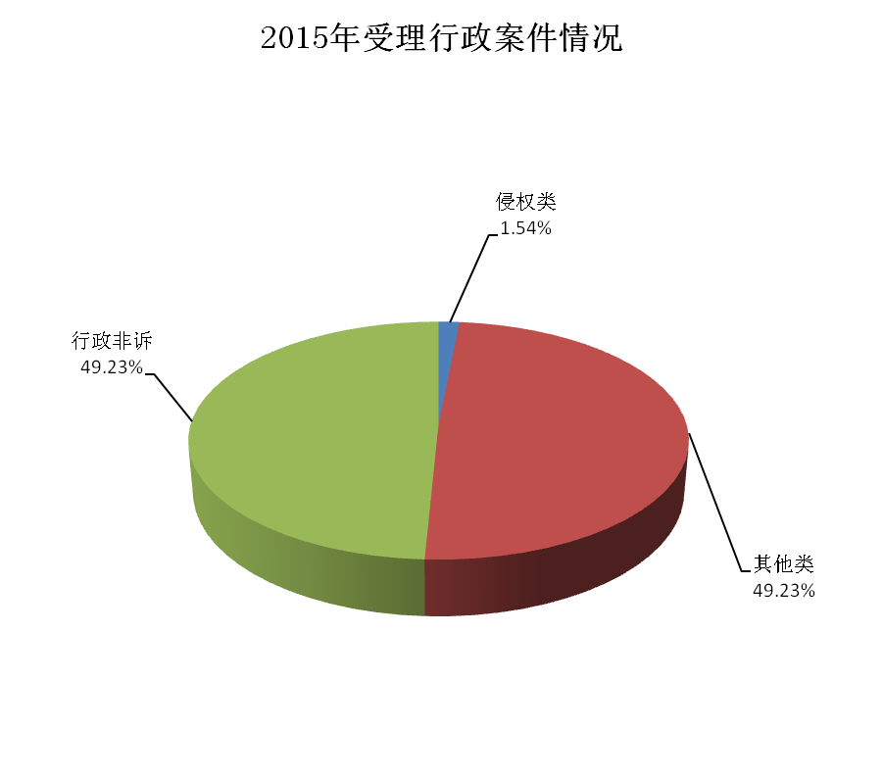

四、执行工作

为解决制约法院工作的“执行难”问题，穷尽财产查控手段，联动强制执行，保障权利人权益实现，维护裁判权威。继续深入开展实施执行工作分段集约执行流程管理和执行廉政监督卡工作机制，增强执行工作的透明度；整合执行力量，通过“百日会战”和“秋季会战”取得了良好的执行效果。全年受理各类执行案件1792件，比2014年1431件多361件，比2013年1012件多780件，呈上升趋势。
在受理的1792件执行案件中，执结1179件，未结613件，执结率为65.79%，比2014年66%下降0.21%，比2013年86.4%下降20.61%。执行到位标的额为4,171.78万元，最大限度地保护了当事人应得利益。
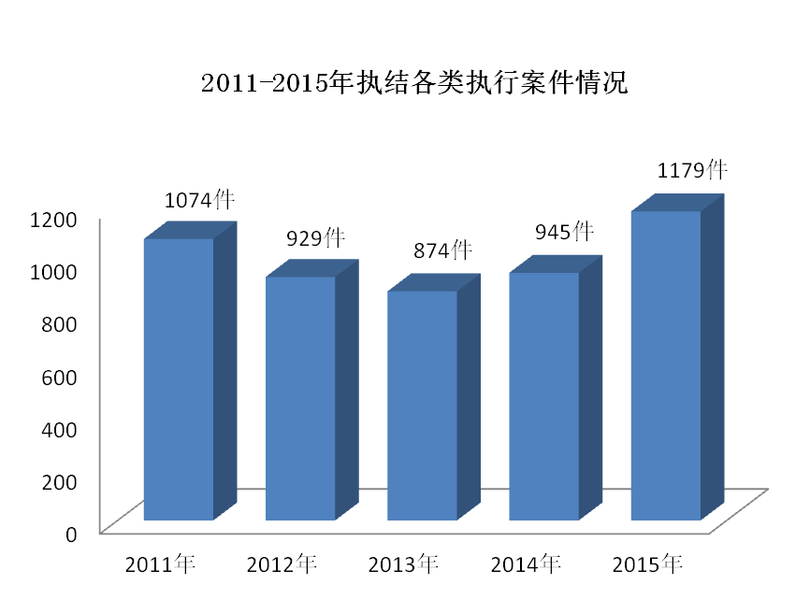

五、立案信访工作

以化解信访积案为重点，以加强源头治理为根本，进一步完善风险评估、涉诉信访通报、约期接谈、多元化解和案件终结等制度，建立“天天院长接待日”制度，大力推行“诉访分离”，努力把涉诉信访治理纳入制度化、法治化轨道。2015年共接待各类来信来访1470人次，受理涉诉信访案件29件，化解22件，化解率为75.9%，其中3件进京访案件，已全部化解。积极协调争取落实司法救助工作，对符合“经济确实困难”条件的479件案件当事人减、缓、免交诉讼费146万元，对27起信访案件的35名困难当事人发放救助资金159.4万元。极大地减轻了困难群众的诉讼负担。

六、审判监督工作

2015年，审监庭受理各类案件25件，审结22件，结案率88.00%，比2014年上升8.00%，比2013年下降0.89%。

七、司法宣传工作

深入开展宣传工作，专门选派宣传干部参加全国新闻发言人暨舆情引导研修班，不断增强工作的科学性和灵活性。加强“两微两网、一报一刊”自媒体宣传平台建设，在国家、省、市各类新闻媒体报刊发表稿件1427篇，报刊网络信息宣传工作受到上级法院的嘉奖，妥善处理不良舆情信息。邀请人大代表、政协委员、新闻媒体、在校学生参观法院、旁听庭审等，较好地发挥了司法裁判引领社会风尚、普及法治理念的职能作用。

管
理
创
新
篇
案件质量是法院审判工作、队伍建设和管理水平的综合反映，做好审判质量监督管理工作的最终目的是提高办案效率，从源头上防止错案的发生，减少申诉、信访的案件，全面提升法院公信力，维护司法公正，树立司法权威。审判管理基本职能是：案件信息管理、案件质量评估、案件质量评查、审判流程管理、审判运行态势分析、审判绩效考核、审判委员会事物管理。
2015年审管办在做好每月向中院报送法综表，制作评估排序月报，司法统计分析，向政法委、机关党工委报表，归档卷宗验卷等基础工作外，我们主要抓了以下几项工作：

一、电子法院建设工作

省法院将2015年确定为信息化建设推进年，即电子化法院建设年。电子法院是由省法院主持研发的法院信息化综合系统，该系统涵盖立案（电子送达、网上立案、采集需求）、民事（电子法院）、执行（信息公开、联动查控）、司辅（司法辅助）、审监（减刑假释）、信访（网上申诉、信访系统）、办公室（网上阅卷、档案管理、公文处理）、审管办（数据中心）等7大类14项内容。电子化法院建设是对传统办案手段的一次挑战，是实现法官办案现代化的一次革命。省法院陆续召开了六次关于信息化建设专项工作会议，使我们认识到：建设电子化法院、建立大数据云计算、实现办公自动化势在必行。我院在电子法院建设方面作了以下工作：
1、积极与软件公司联系，在互联网上开通网上预约立案的网站，立案庭邀请社会各界人士，包括人大代表、政协委员、县域内律师事务所律师召开座谈会，实现了网上预约立案。截止到2015年12月25日我院已网上立案25件。
2、为配合最高院开展的立案登记制度，我院在立案庭开通了远程立案信息登记系统，并将案件信息及时传送到当事人预留的电话号码上。
3、今年上半年，在吉林司法公开信息平台开通了抚松县人民法院网站。网站从审务信息、审判信息、裁判文书、执行信息、申诉信访、便民指南、庭审视频、诉讼服务等8个方面，对35项具体内容，共246条各类信息向社会予以公布。
4、为确保电子法院建设整体进程，实现电子法院网上阅卷和上下级法院移送电子卷宗，方便当事人诉讼。我院订购了一批服务器，将2012年以来用扫描仪扫描形成的电子档案导入服务器，形成电子卷宗。9月中旬雇佣部分劳务人员和从各庭室抽调人员对未扫描的卷宗进行集中扫描，到10月末已将2010年以来的全部卷宗形成电子卷宗，并按着省院要求在北京华宇信息技术有限公司法院档案管理系统挂接2010年至2015年正卷14303件，挂接总量在全省法院排名前10名。
5、实施电子卷宗检验工作。从2015年11月5日起我院开始实施电子卷宗检验工作，截止到2015年12月25日已检验电子卷宗612件。
6、加强硬件配置保障措施。为配合系统正常使用按照上级法院的要求我院及时购买高拍仪、平板电脑等硬件设施保证了院领导、技术人员对新系统的应用。
7、加强人员培训保障。针对法官信息服务平台等电子法院专业技术操作，审管办协调技术科结合省院视频培训多次组织干警进行业务培训，确保系统上线后的正常使用。

二、司法公开工作

最高人民法院制定并下发了《最高人民法院关于推进司法公开三大平台建设的若干意见》后提出了审批流程公开、裁判文书公开、执行信息公开三大平台建设的目标和任务。为此，最高院开通了中国裁判文书网，出台了一系列关于司法公开的意见和规定。其目的，一则使人民法院的审判工作能够依法、全面、主动、及时地公开，破除司法神秘主义，使司法过程看的见、摸得着、感受得到，将司法权利置于阳光下运行；二则使人民群众更加方便地参与司法过程，为方便案件当事人和诉讼代理人参与诉讼提供便捷、实用、可靠的渠道。围绕“三大平台建设”， 审管办进一步细化工作措施，按照以公开为原则、不公开为例外，上网为原则、不上网为例外的要求，进一步推进审判流程、裁判文书、执行信息三公开，积极构建开放、动态、透明、便民的阳光司法机制。切实推进了司法为民、执法利民、阳光司法工作的全面开展。
(一)裁判文书公开情况
2014年1月1日至2016年2月23日，全院结案7120件，不应上网2269件，已上网4456件，已上网占应上网91.86% 。另外，我院要求各业务庭在内网报结案件时将生效的裁判文书转换到“吉林司法公开信息平台”上公布。截止到2016年2月26日已转换到“吉林司法公开信息平台”公布的裁判文书共2093件。
抚松县人民法院2014年1月1日至2016年2月23日
裁判文书上网公布情况统计表
庭室 | 收案（待114） | 结案 | 不应上网 |  |  |  |  |  | 已上网
 |  |  | 调解 | 支付令 | 上诉 | 无文书 | 特殊原因 | 小计
待分配 | 114 | 0 | 0 | 0 | 0 | 0 | 0 | 0 | 0
刑事庭 | 411 | 360 | 0 | 0 | 33 | 2 | 61 | 96 | 303
民一庭 | 1006 | 943 | 361 | 0 | 60 | 4 | 0 | 425 | 561
民二庭 | 524 | 479 | 138 | 0 | 64 | 0 | 0 | 202 | 302
行政庭 | 156 | 139 | 0 | 0 | 18 | 0 | 19 | 37 | 127
立案庭 | 281 | 274 | 91 | 28 | 6 | 0 | 0 | 125 | 171
审监庭 | 40 | 37 | 0 | 0 | 0 | 0 | 0 | 0 | 25
执行局 | 3070 | 2137 | 0 | 0 | 0 | 428 | 1 | 429 | 1041
景区法庭 | 1337 | 1229 | 328 | 0 | 119 | 0 | 0 | 447 | 852
泉阳法庭 | 552 | 531 | 111 | 4 | 24 | 0 | 0 | 139 | 402
万良法庭 | 592 | 505 | 163 | 6 | 14 | 0 | 0 | 183 | 369
露水法庭 | 497 | 486 | 137 | 1 | 46 | 2 | 0 | 186 | 303
合计 | 8580 | 7120 | 1329 | 39 | 384 | 436 | 81 | 2269 | 4456
（二）审判流程公开情况
当事人到立案庭起诉经审查立案后每件案件的审判流程即录入内网，并通过“吉林司法公开信息平台”向社会公布。包括：基本信息,收案登记，立案查询，分案，办理，审限信息，当事人，扣除审限，开庭，诉费减免缓，审判组织及成员，文书信息等14项，77条信息。
上述审判流程我院已做到全覆盖。一是案件全覆盖，包括：刑事案件、民（商）事案件、行政案件、执行案件、审查监督案件、检查建议案件等；二是案件承办庭室全覆盖，包括：刑事庭、民一庭、民二庭、行政庭、审监庭、立案庭、万良法庭、露水河法庭、泉阳法庭、长白山景区法庭等10个业务庭。同时审管办对案件审判流程报送是否准确、是否有漏报、案件是否超审限等相关信息安排专人全程跟踪监督检查。案件立案后当事人对案件是否立案、案号、双方当事人姓名也可以通过手机短信直接查询。
（三）执行信息公开请况
当事人申请执行，经立案庭审查立案后每件案件的执行信息即录入内网，并通过“吉林司法公开信息平台”向社会公布。包括：基本信息，收案登记，立案审查，立案审批，分案，结案，执行当事人，执行依据，执行组织及成员，文书信息等10项65条信息。
上述信息亦做到全覆盖。包括全部执行案件和执行局下辖执行一、二、三、四庭。截止到2015年12月25日我院通过“吉林司法公开信息平台”向社会公布失信人28人次，其中：自然人17人，法人11人。

三、审判管理工作

1、加强案件评查，确保案件质量。今年审管办共评查案件37件，查出瑕疵案件4件，4件均评定为一般差错案件。同时对各庭送检的卷宗进行了认真细致的评查，对查出的问题及时向业务庭和承办人反馈，并与存在问题较多的承办人和书记员及时进行电话或面对面的沟通，督促其及时纠正错误提高了案件质量。
2、定期排查审限，确保审判效率。审限问题是衡量法院工作效率和审判是否公正的主要依据。为了加强审限管理，审管办通过案件信息综合管理系统对案件的审限进行跟踪监控。对邻近审限及超审限案件采取打电话提示、下发案件督办函、不定期通报方式，对临近及超审限情况监督管理，提醒各庭提高工作效率及时结案。审管办全年打电话提示临近及超审限案件286件，均通知1次以上，通过各种方式对临近及超审限案件进行了通报，其中有3件案件超审限两年半以上，在审管办的督促下已按期结案，有效促进了审判效率的提高。
3、清理未归档卷宗，督促已结案件及时归档。今年年初，审管办发现一些业务庭只注重案件审结情况，对卷宗归档问题不重视，造成结案后相当一段时间不归档，影响了我院在全省法院归档名次。为此，审管办对未归档的案件进行了多次通报并要求各庭说明原因限期归档。本院从2016年1月20日起开展清理未归档卷宗的专项活动，截止至1月29日，全院尚剩余59件未归档，归档率为99.7%。。
4、加强司法统计和质效评估工作。司法统计和质效评估工作是人民法院掌握审判工作情况、评估审判运行态势、总结审判工作经验的重要依据，是领导实现科学决策、科学管理的重要手段。为此，审管办将司法统计、质效评估工作放在法院工作大局和审判工作全局去把握，及时收集、整理、计算、汇总、报送每一个数据，依托审判管理信息平台，根据信息网络形成的基础数据，对每个业务庭及承办人的办案数量、进度、质量、效率、效果等20多个指标进行评估，将评估结果公开通报，充分发挥了司法统计、质效评估的职能作用，为审判工作提供了更加全面、准确、快捷的信息服务，保证了领导决策的准确性。
5、加强对案件信息录入情况的检查。案件信息录入，是审判监督管理、质效评估的主要依据。录入内容是否及时、准确，直接关系到我院和上级法院质效评估工作的顺利进行。为了提高案件信息录入质量，审管办每月对案件信息录入情况进行抽检，对存在错录、漏录、录入不及时等问题的业务庭及时反馈和提示，要求马上纠正。2015年审管办共抽查案件信息录入情况300余件，查出问题 10余件，审管办反馈后，基本了都得到了纠正。

四、队伍建设工作

1.坚持以党建带队建促审判。充分发挥党支部战斗堡垒作用，创新学习方法，把贯彻学习党的十八大、十八届三中、四中、五中全会和习近平总书记系列重要讲话精神作为首要政治任务，坚持“三会一课”的同时，请县委理论室讲师解读2015年中央“两会”和五中全会精神，引导全院干警进一步坚定理想信念，针对教育实践活动中征求群众意见和自身排查出班子及个人16个问题完成整改工作，整改率100%；践行“三严三实”要求，不断强化党员主体意识，注重培养优秀人才，青年法官蔺巍同志被评为“全国优秀办案标兵”和“吉林好人·最美法官”荣誉称号。
2.狠抓廉政作风建设。认真落实党风廉政建设责任制，落实两个责任，落实“一岗双责”；实行警示提醒、责任纠错工作措施，坚持“一案双查”，以零容忍的态度查处顶风违纪行为，全年以明察暗访形式展开司法巡查和审务督察20次，对3人进行廉政约谈。推进惩治和预防腐败体系建设，深入贯彻中央八项规定，扎实开展干部队伍作风专项整治活动，严格执行“五个严禁”和“六个不准”，严格执行党员领导干部重大事项请示报告制度，大力整治“六难三案”，服务意识、纪律作风、司法礼仪均得到加强与改善。认真核查违法违纪信访案件，力争对发现的苗头性、倾向性问题早提醒、早纠正。
3.推进司法体制改革。按照中央、省、市法院深化司法体制改革的部署和要求，制定并实施《抚松县人民法院司法体制改革试点推进方案》，主要体现在三方面：一是完善司法人员分类管理制度，按照员额法官比例，通过考试+考核选任28名员额法官；二是完善司法责任制，改革审判权力运行机制，落实“让审理者裁判、由裁判者负责”目标，优化审判组织，根据人案均衡原则，重新组建8个相对固定合议庭，2016年正式运行；三是完善错案责任追究制度，严格落实办案质量终身负责制和错案责任倒查问责机制。

改
革
发
展
篇
一、完善司法体制改革，推动法院科学发展。按照中央和上级法院司法改革精神，积极、稳妥、有序地推进我院的司法体制改革工作。积极探索新形势下如何创新改革人民法院审判管理工作，如何更好的发挥审判管理职能，更好的服务审判、服务领导决策。向实现大数据、云计算、综合管理、动态管理，全面提高审判质量、审判效率。切实维护司法公正，不断提高服务经济、服务社会、服务民生能力，为全力推进我县经济转型和各项事业的发展提供强有力的司法保障。
二、深化司法公开，推进电子法院建设。遵循司法规律，尊重公众的司法需求，依法应当公开的裁判文书100%上网，案件庭审100%录制存储备查；着力构建开放、动态、透明、便民的阳光司法机制，常态化公开各类审判信息；扎实推进法院信息化建设转型升级，以电子法院为依托，积极探索移动互联、跨界融合、深度应用、透明便民、安全可控的人民法院信息化3.0版的建设，提高司法效率，减轻群众诉累。建立定期考核通报制度，对涉及司法公开的事项定期通报，以司法公开促进司法公正。
三、坚持科学管理，加强队伍建设。认真贯彻抓党建带队建促审判工作方针，全面贯彻党的十八届三中、四中、五中全会精神，将牢牢把握司法为民公正司法主线，把党的建设放在更加突出的位置，确保法院工作正确的政治方向。进一步健全组织架构、理顺审判与管理关系，推动我院管理向规范化、制度化、精细化、信息化方向发展。提高干警业务水平和专业素养，建设一支政治坚定、业务精通、作风优良、公正司法、清正廉洁的法官队伍。

